VI标识设计及采购项目首次采购数量
序号 | 类别 | 材料及颜色 | 常用标牌内容 | 图例 | 尺寸 | 安装地点 | 数量
1 | 户外园林公共环境类（主要涉及到景观、石材、园林小品、架空层绿化等范围。） | 绿色透白户外板 | 请勿嬉水 | 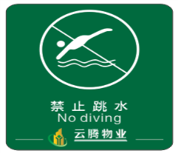 | 标准号(132*120MM) | 户外喷水池等湿滑区域，不宜安装过多，若同一功能用途的区域内连续安装多个，两牌间距应≥10 cm。安装于标牌下端距地面高度30CM。 | 0
 |  |  | 请勿攀爬 | 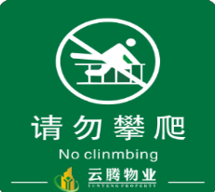 | 标准号(132*120MM) | 栏杆围栏、楼层窗台、园区景观假山。  标牌顶端与安装区域的顶端相距10cm，垂直并列最多可安装二块标牌；上下标牌的间距为1.5cm，上下牌边线对齐；若安装处为90度弯角，标牌安装时需与边角间隔0.5cm。 | 0
 |  |  | 请勿吸烟 | 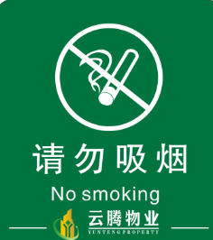 | 标准号(132*120MM) | 管理规定、消防安全规定内明确不能吸烟的区域，不宜安装过多，若同一功能用途的区域内连续安装多个，两牌间距应≥10 cm。  标牌顶端上限为地平高度165cm，垂直并列最多可安装二块标牌；上下标牌的间距为1.5cm，上下牌边线对齐；若安装处为90度弯角，标牌安装时需与边角间隔0.5cm。 | 0
 |  |  | 小心台阶 | 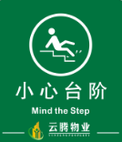 | 标准号(132*120MM) | 所有除楼梯台阶外的台阶及地面出现的不容易发现的落差。 | 40
 |  |  | 小心地滑 | 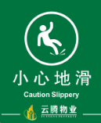 | 标准号(132*120MM) | 标牌下端距地平高度30cm，若安装处为90度弯角，标牌安装时需与边角间隔0.5cm。 | 40
 |  |  | 爱护环境，保持清洁 | 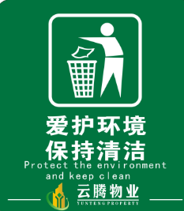 | 标准号(132*120MM) | 各垃圾投放点附近,垃圾桶上或实际情况需要的地点。  标牌顶端上限为地平高度165cm，垂直并列最多可安装二块标牌；上下标牌的间距为1.5cm，上下牌边线对齐；若安装处为90度弯角，标牌安装时需与边角间隔0.5cm。垃圾桶安装于距上方10cm处。 | 0
 |  |  | 基于公共安全理由，本区域已安装视频监控设备 | 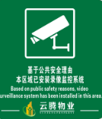 | 标准号(132*120MM) | 房屋外立面，大堂门外及园区内安装摄像头的公共区域。标牌顶端上限为地平高度165cm。 | 60
 |  |  | 禁止跳水 | 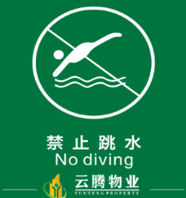 | 大2号(330*300MM) | 会所游泳池周围合适位置。标牌顶端上限为地平高度165cm，垂直并列最多可安装二块标牌；上下标牌的间距为1.5cm，上下牌边线对齐；若安装处为90度弯角，标牌安装时需与边角间隔0.5cm。 | 0
 |  |  | 雷雨、大风天气，请勿站在树下 | 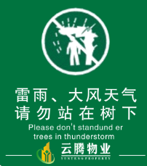 | 大1号(231*210MM) | 物业公司辖区内的树木，安装胸径大于15cm以上的树木,吊牌安装。  标牌顶端上限为地平高度165cm。 | 0
 |  |  | 请勿践踏草地 | 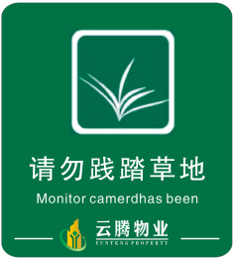 | 标准号(132*120MM) | 用插杆立于草地显现处，标牌最上端离地面高度为60CM | 20
 |  |  | 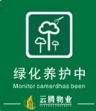  绿化养护中 |  | 标准号(132*120MM) | 用插杆立于草地显现处，标牌最上端离地面高度为60CM | 5
 |  |  | 推，拉 | 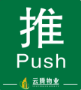 | 小1号(100*110MM) | 公共区域各推拉门。  标牌安装于门把手的上方，底端与把手的顶端平齐。 | 30
 |  |  | 刷卡进入 | 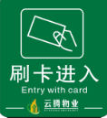  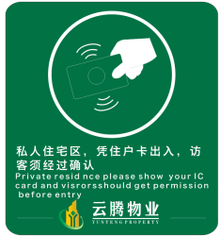 | 小1号(100*110MM) | 小区大门门禁系统刷卡处。标牌下端距离门禁系统高度1.5CM，垂直居中于门禁安装位置。 | 20
 |  |  | 私人住宅区，凭住户  卡出入，访客须经确认 |  | 大2号(330*300MM) | 安装位置：小区各供业户进出的门口，标牌正面朝外。  标牌视现场情况确定安装高度及安装方法，建议安装高度标牌顶端不超出地平高度170cm～100cm范围。 | 4
 |  |  | 植物名称铭牌 |  | 标准号(132*120MM) | 在主要树种上吊挂。  标牌顶端上限为地平高度165cm。 | 0
2 | 机房铭牌类  室内环境公共标识类 | 白色透黑双色板 | 防火门须保持关闭 | 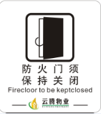 | 小1号(100*110MM) | 各防火门。  标牌顶端上限为地平高度165cm，垂直并列最多可安装二块标牌；上下标牌的间距为1.5cm，上下牌边线对齐；若安装处为90度弯角，标牌安装时需与边角间隔0.5cm。 | 100
 |  |  | 小心台阶 | 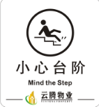 | 标准号(132*120MM) | 所有除楼梯台阶外的台阶及地面出现的不容易发现的落差。 | 0
 |  |  | 小心地滑 | 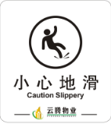 | 标准号(132*120MM) | 标牌下端距地平高度30cm，若安装处为90度弯角，标牌安装时需与边角间隔0.5cm。 | 0
 |  |  | 小心碰头 |  | 标准号(132*120MM) | 通道上方不容易注意的隆起物,矮于正常高度的横梁。  根据现场情况张贴于隆起物和横梁的下方中点位置。 | 15
 |  |  | 小心玻璃 | 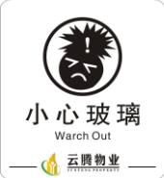 | 标准号(132*120MM) | 玻璃门、玻璃墙等附近显眼位置。  标牌顶端上限为地平高度165cm，垂直并列最多可安装二块标牌；上下标牌的间距为1.5cm，上下牌边线对齐；若安装处为90度弯角，标牌安装时需与边角间隔0.5cm。 | 20
 |  |  | 请勿攀爬 | 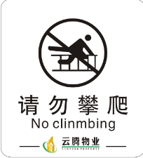 | 标准号(132*120MM) | 栏杆围栏、楼层窗台、园区景观假山。  标牌顶端与安装区域的顶端相距10cm，垂直并列最多可安装二块标牌；上下标牌的间距为1.5cm，上下牌边线对齐；若安装处为90度弯角，标牌安装时需与边角间隔0.5cm。 | 0
 |  |  | 请勿吸烟 | 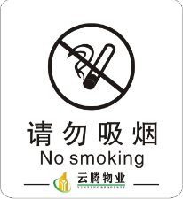 | 标准号(132*120MM) | 管理规定、消防安全规定内明确不能吸烟的区域，不宜安装过多，若同一功能用途的区域内连续安装多个，两牌间距应≥10 cm。  标牌顶端上限为地平高度165cm，垂直并列最多可安装二块标牌；上下标牌的间距为1.5cm，上下牌边线对齐；若安装处为90度弯角，标牌安装时需与边角间隔0.5cm。 | 30
 |  |  | 有电危险 | 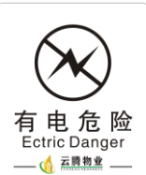 | 标准号(132*120MM) | 所有带电设备设施及设备房。  标牌顶端上限为地平高度165cm，垂直并列最多可安装二块标牌；上下标牌的间距为1.5cm，上下牌边线对齐；若安装处为90度弯角，标牌安装时需与边角间隔0.5cm。 | 0
 |  |  | 禁止摄影 | 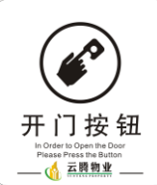  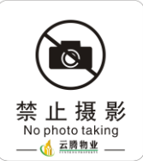   | 标准号(132*120MM) | 卫生间、更衣室、桑拿室及涉及他人私密性的区域。  标牌顶端上限为地平高度165cm，垂直并列最多可安装二块标牌；上下标牌的间距为1.5cm，上下牌边线对齐；若安装处为90度弯角，标牌安装时需与边角间隔0.5cm。 | 0
 |  |  | 开门按钮 |  | 标准号(132*120MM) | 各开门按钮处。  标牌安装于按钮的正下方，顶端与按钮面板下端相距0.5cm。 | 0
 |  |  | 爱护环境，保持清洁 |  | 标准号(132*120MM) | 各垃圾投放点附近,垃圾桶上或实际情况需要的地点。  标牌顶端上限为地平高度165cm，垂直并列最多可安装二块标牌；上下标牌的间距为1.5cm，上下牌边线对齐；若安装处为90度弯角，标牌安装时需与边角间隔0.5cm。垃圾桶安装于距上方10cm处。 | 30
 |  |  | 注意安全，随手关门 | 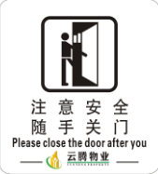 | 标准号(132*120MM) | 大堂入户门外侧IC卡刷卡器附近，具体位置视实际情况及现场视觉效果而定。  标牌顶端上限为地平高度165cm，垂直并列最多可安装二块标牌；上下标牌的间距为1.5cm，上下牌边线对齐。 | 25
 |  |  | 高空坠物危险  窗口区域请勿放置物品 |  | 小1号(100*110MM) | 楼层窗台、楼层围栏、商业楼盘业户单元内窗台。  ①（窗台）标牌底端与安装区域的底端相距5cm；若安装处为90度弯角，标牌安装时需与边角间隔0.5cm。  ②（围栏）标牌顶端与安装区域的顶端相距5cm；若安装处为90度弯角，标牌安装时需与边角间隔0.5cm。 | 0
 |  |  | 恶劣天气  请注意关好门窗 | 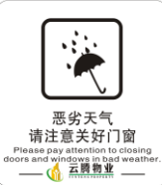 | 标准号(132*120MM) | 小区大堂、停车场电梯厅。  利用吸盘,临时放置。 | 0
 |  |  | 基于公共安全理由，本区域已安装视频监控设备 | 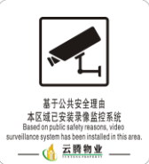 | 标准号(132*120MM) | 房屋外立面，大堂门外及园区内安装摄像头的公共区域。标牌顶端上限为地平高度165cm。 | 0
 |  |  | 火警发生时，切勿乘坐电梯 |  | 小1号(100*110MM) | 小区大堂、停车场电梯厅旁 | 34
 |  |  | 共享优美环境，请勿在外阳台栏杆以上晾晒衣物 |  | 小1号(100*110MM) | 小区业户阳台，或其它实际情况需要的地点。  标牌顶端上限为地平高度165cm。 | 0
 |  |  | 消防栓 |  | 小1号(100*110MM) | 张贴于消防器材正中间位置 | 30
 |  |  | 可回收物 | 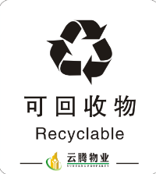 | 标准号(132*120MM) | 各垃圾投放点附近或需分类物品附近。  标牌顶端上限为地平高度165cm，垂直并列最多可安装二块标牌；上下标牌的间距为1.5cm，上下牌边线对齐；若安装处为90度弯角，标牌安装时需与边角间隔0.5cm。垃圾桶安装于距上方10cm处。 | 0
 |  |  | 保护资源，节约用纸 |   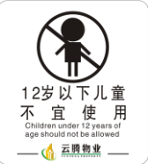 | 标准号(132*120MM) | 擦手纸箱。标牌张贴视擦手纸箱安装位置而定，水平并列最多可安装二块标牌；上下标牌的间距为1.5cm，上下牌边线对齐；若安装处为90度弯角，标牌安装时需与边角间隔0.5cm。 | 0
 |  |  | 基于安全理由，12岁以下儿童不宜使用 |  | 标准号(132*120MM) | 会所健身室、桑拿室的门口或视实际情况另行选择合适位置。  标牌顶端上限为地平高度165cm，垂直并列最多可安装二块标牌；上下标牌的间距为1.5cm，上下牌边线对齐；若安装处为90度弯角，标牌安装时需与边角间隔0.5cm。 | 0
 |  |  | 基于私隐保护原因，更衣室范围内请勿使用手机 | 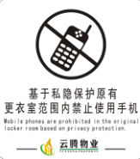 | 标准号(132*120MM) | 男女更衣室内。  标牌顶端上限为地平高度165cm，垂直并列最多可安装二块标牌；上下标牌的间距为1.5cm，上下牌边线对齐；若安装处为90度弯角，标牌安装时需与边角间隔0.5cm。 | 0
 |  |  | 基于公共卫生理由，进入泳池请戴泳帽 |  | 标准号(132*120MM) | 会所游泳池售票处和所有会所游泳池入口处。  标牌顶端上限为地平高度165cm，垂直并列最多可安装二块标牌；上下标牌的间距为1.5cm，上下牌边线对齐；若安装处为90度弯角，标牌安装时需与边角间隔0.5cm。 | 0
 |  |  | 更衣室无专人值守  请勿存放贵重物品 | 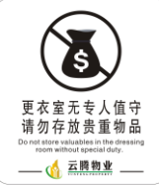 | 标准号(132*120MM) | 会所更衣室或其它具有更衣、存放物品的场所。  标牌顶端上限为地平高度165cm，垂直并列最多可安装二块标牌；上下标牌的间距为1.5cm，上下牌边线对齐；若安装处为90度弯角，标牌安装时需与边角间隔0.5cm。 | 0
 |  |  | 进泳池前请，先淋浴、净脚 | 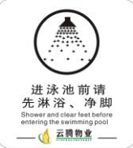 | 标准号(132*120MM) | 会所游泳池淋浴区、洗脚池及更衣室出口。  标牌顶端上限为地平高度165cm，垂直并列最多可安装二块标牌；上下标牌的间距为1.5cm，上下牌边线对齐；若安装处为90度弯角，标牌安装时需与边角间隔0.5cm。 | 0
 |  |  | 儿童须由成人陪同  方可进入泳池 | 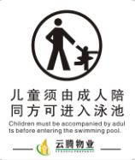 | 标准号(132*120MM) | 会所游泳池售票处和所有会所游泳池入口。  标牌顶端上限为地平高度165cm，垂直并列最多可安装二块标牌；上下标牌的间距为1.5cm，上下牌边线对齐；若安装处为90度弯角，标牌安装时需与边角间隔0.5cm。 | 0
 |  |  | 储物室 | 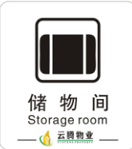 | 标准号(132*120MM) | 储物室门口中间位置。  标牌顶端上限为地平高度165cm，垂直并列最多可安装二块标牌；上下标牌的间距为1.5cm，上下牌边线对齐；若安装处为90度弯角，标牌安装时需与边角间隔0.5cm。 | 0
 |  |  | 办公室 | 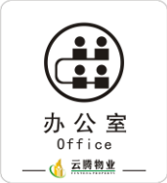 | 标准号(132*120MM) | 办公室门口中间位置。  标牌顶端上限为地平高度165cm，垂直并列最多可安装二块标牌；上下标牌的间距为1.5cm，上下牌边线对齐；若安装处为90度弯角，标牌安装时需与边角间隔0.5cm。 | 0
 |  |  | 仓库 |  | 小1号(100*110MM) | 用于小区或大厦相对应区域 | 3
 |  |  | 风机房 |  |  |  | 15
 |  |  | 维修班 |  |  |  | 4
 |  |  | 电表间 |  |  |  | 60
 |  |  | 控制室 |  |  |  | 0
 |  |  | 水泵房 |  |  |  | 5
 |  |  | 管理用房 |  |  |  | 5
 |  |  | 空调机房 |  |  |  | 0
 |  |  | 维修机具房 |  |  |  | 0
 |  |  | 污水处理房 |  |  |  | 0
 |  |  | 卫星接收机房 |  |  |  | 0
 |  |  | 消防监控中心 |  |  |  | 2
 |  |  | 湿式报警阀间
 |  |  | 货物搬运，请使用此电梯 |  | 小1号(100*110MM) | 楼层里货梯门框上方，于货梯门框上下左右居中。 | 20
 |  |  | 防洪器材 | 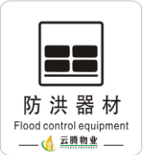 | 标准号(132*120MM) | 安装位置：各防汛物质堆放处。  标牌顶端上限为地平高度165cm，垂直并列最多可安装二块标牌；上下标牌的间距为1.5cm，上下牌边线对齐；若安装处为90度弯角，标牌安装时需与边角间隔0.5cm。 | 6
3 | 机房严重警示类  工程严重警示类  地库严重警示类  室外园林严重警示类  其他粗糙环境警示类 | 黄色透黑双色板 | 禁止合闸 | 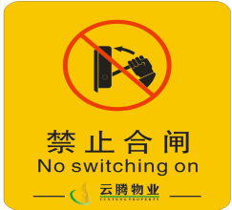 | 标准号(132*120MM) | 当设备或线路在进行检修、保养等工作时使用（供维修保养时操作工悬挂及解除） | 10
 |  |  | 禁止合闸，有人工作 | 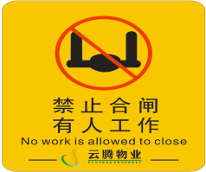 | 标准号(132*120MM) | 当设备或线路在进行检修、保养等工作时使用（供维修保养时操作工悬挂及解除） | 15
 |  |  | 禁止启动 | 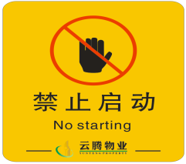 | 标准号(132*120MM) | 当设备故障时不允许运行时使用（解除时必须经维修主任许可） | 5
 |  |  | 禁止用水灭火 | 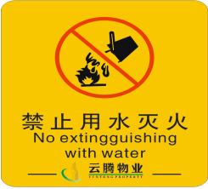 | 标准号(132*120MM) | 对带电设备、线路或大型机电设备如发电机、配电柜、开关柜、变压器、电动机等发生火灾时不能用水进行灭火 | 15
 |  |  | 禁止开阀 | 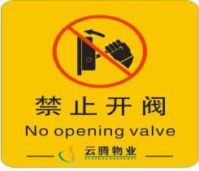 | 标准号(132*120MM) | 当管线爆裂或检修时使用（解除时必须经维修主任许可） | 5
 |  |  | 禁止关阀 | 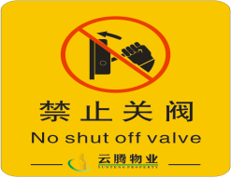 | 标准号(132*120MM) | 对一些重要阀门“如生活水池供水阀门、供水总阀、开水器阀门、热水炉阀门等”非特殊情况下不得关闭时使用 | 5
 |  |  | 禁止烟火 | 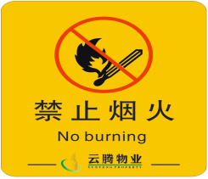 | 标准号(132*120MM) | 在一些易燃易爆的场所使用，如油箱间、发电机房等 | 0
 |  |  | 当心高压气体 | 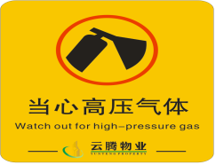  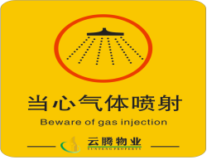 | 标准号(132*120MM) | 用于小区或大厦使用供水压力罐、气体瓶、空调主机等压力容器场所 | 0
 |  |  | 当心气体喷射 |  | 标准号(132*120MM) | 用于小区或大厦气体灭火控制间（二氧化碳、七氟丙烷） | 0
 |  |  | 当心腐蚀 | 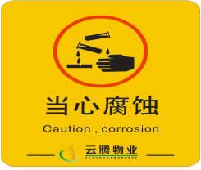  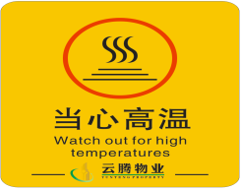 | 标准号(132*120MM) | 用于小区或大厦存放含酸、碱、盐的地方。如蓄电池水、水处理用药物等 | 0
 |  |  | 当心高温 |  | 标准号(132*120MM) | 用于小区或大厦锅炉排烟管或发电机排烟管等 | 0
 |  |  | 当心有毒气体 | 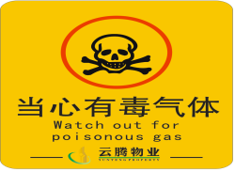 | 标准号(132*120MM) | 用于小区或大厦使用制冷剂、二氧化碳、七氟丙烷等场所 | 0
 |  |  | 止步!高压危险 | 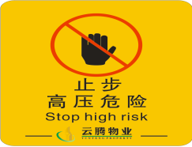 | 标准号(132*120MM) | 用于小区或大厦高压房、变压器房或黄色警戒线外拦杆上 | 20
 |  |  | 设备机房，非工作人员不得进入 | 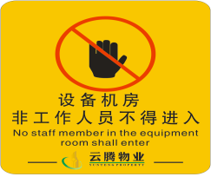 | 标准号(132*120MM) | 除值班人员外其他人员进入须经维修主任许可 | 30
 |  |  | 小心碰头 | 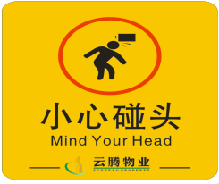  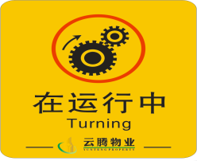 | 标准号(132*120MM) | 用于机房内设备突出部位 | 30
 |  |  | 在运行中 |  | 标准号(132*120MM) | 指设备或配电柜、开关柜、变压器运行状态 | 4
 |  |  | 待运行 |   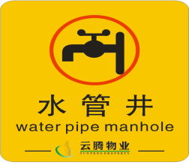 | 标准号(132*120MM) | 指设备在正常状态下等待运行（指负荷较低时处于良好状态设备如高压柜、变压器、生活水泵、中央空调等） | 10
 |  |  | 水管井 |  | 标准号(132*120MM) | 用于小区或大厦管井 | 120
 |  |  | 弱电井 |  | 标准号(132*120MM) | 用于小区或大厦管井 | 120
 |  |  | 此阀常关 | 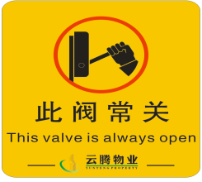 | 标准号(132*120MM) | 除特殊情况下可以打开外，(如消喷高测试时末端放水、清洗生活水池时放水、维修管线时需要要泄水等) | 0
 |  |  | 此阀已关 | 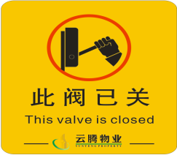 | 标准号(132*120MM) | 指示阀门现状态 | 0
 |  |  | 此阀常开 | 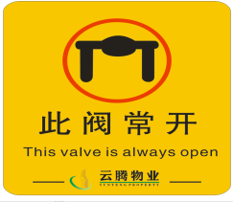 | 标准号(132*120MM) | 除特殊情况下不能关闭, (如检修管线、维修止回阀、清洗水池、压力罐加气等) | 20
 |  |  | 此阀已开 | 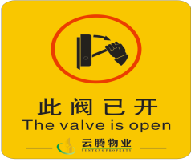 | 标准号(132*120MM) | 指示阀门现状态 | 10
 |  |  | 注意通风 | 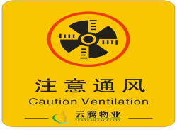 | 标准号(132*120MM) | 用于小区或大厦对环境、温度要求较高如油箱间、发电机房、变压器房等 | 20
 |  |  | 戴防护镜，戴防护手套，戴防护面具，戴护耳器 | 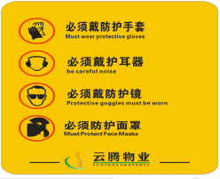 | 标准号(132*120MM) | 用于操作维修保养时安全保护用品存放处。如高压用具、烧焊用具等 | 0
 |  |  | 专变低压房 | 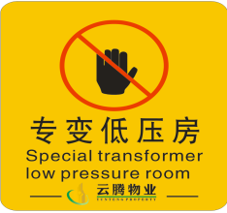  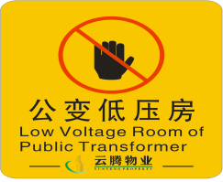 | 标准号(132*120MM) | 用于小区或大厦商业用电低压房 | 0
 |  |  | 公变低压房 |  | 标准号(132*120MM) | 用于小区小业主用电低压房 | 0
 |  |  | 高压电房 | 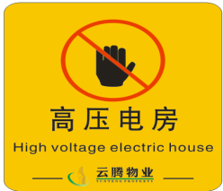 | 标准号(132*120MM) | 用于小区或大厦高压危险未经同意不得进入 | 0
 |  |  | 储油室 | 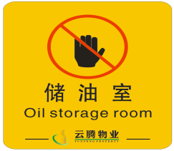 | 标准号(132*120MM) | 用于小区或大厦发电机储油间 | 2
 |  |  | 电竖井 | 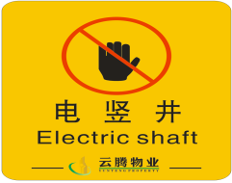 | 标准号(132*120MM) | 用于小区或大厦电井 | 0
 |  |  | 变压器房 | 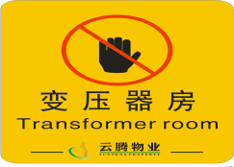 | 标准号(132*120MM) | 用于小区或大厦变压器房 | 6
 |  |  | 发电机房 | 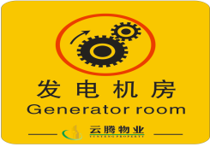 | 标准号(132*120MM) | 用于小区或大厦发电机房 | 2
 |  |  | 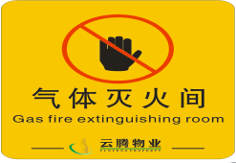  气体灭火间 |  | 标准号(132*120MM) | 用于小区或大厦气体灭火间 | 0
 |  |  | 锅炉房 | 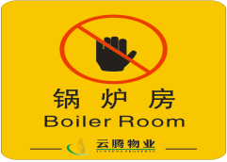 | 标准号(132*120MM) | 用于小区或大厦锅炉房 | 0
 |  |  | 注意闸杆落下 | 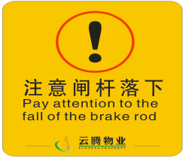 | 500*550MM | 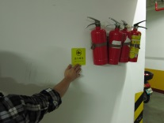  停车场出入口闸臂电控箱立面，正反两面均对称安装。  标牌安装在安装区域正中；若该区域需安装二块以上的标牌，应垂直并列安装，标牌群应位于安装区域的正中。 | 5
 |  |  | 防火卷帘门下禁止停车、堆放物品 | 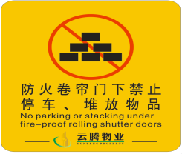 | 标准号(132*120MM) | 防火卷帘门一侧。  标牌顶端上限为地平高度165cm，垂直并列最多可安装二块标牌；上下标牌的间距为1.5cm，上下牌边线对齐；若安装处为90度弯角，标牌安装时需与边角间隔0.5cm。 | 5
 |  |  | 禁止烟火 | 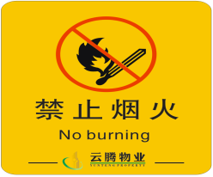 | 标准号(132*120MM) | 机房、地库。  标牌顶端上限为地平高度165cm，垂直并列最多可安装二块标牌；上下标牌的间距为1.5cm，上下牌边线对齐；若安装处为90度弯角，标牌安装时需与边角间隔0.5cm。 | 40
 |  |  | 每次限过一辆  冲卡危险 | 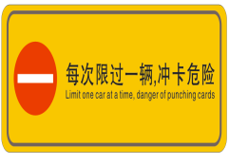  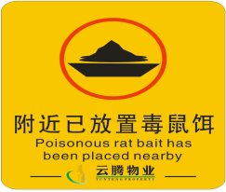 | 根据各管理处实际情况而定 | 停车场出入口闸臂立面，方向正对车辆形式方向。  标牌底端与闸臂底端平齐，安装位置位于闸臂的正中。 | 2
 |  |  | 附近已放置毒鼠饵 |  | 标准号(132*120MM) | 毒鼠屋正上方或以鼠饵投放点为中心半径5m范围内。  标牌视现场情况采取吊挂或粘贴的方式安装，安装高度视需要而定，建议标牌顶端不超出地平高度150cm～50cm范围。 | 30
 |  |  | 已喷农药（低毒性），请勿触摸 |  | 标准号(132*120MM) | 农药喷洒区域的四个角，选择树高2.5m以上树木在树干上吊挂  标牌视现场情况采取吊挂的方式安装，安装高度视需要而定，建议不超出地平高度150cm～50cm范围。 | 20
 |  |  | 有电危险 | 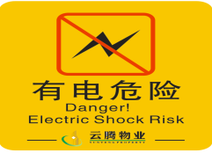 | 标准号(132*120MM) | 所有带电设备设施及设备房。  标牌顶端上限为地平高度165cm，垂直并列最多可安装二块标牌；上下标牌的间距为1.5cm，上下牌边线对齐；若安装处为90度弯角，标牌安装时需与边角间隔0.5cm。 | 50
 |  |  | 此处已安装警报器，非紧急情况请勿进入 | 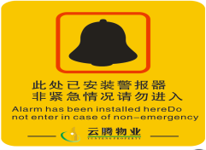 | 标准号(132*120MM) | 物业天台门内侧及物业高区疏散避难层门的墙身、油库、空调机房、发电机房、电讯机房等。  标牌顶端上限为地平高度165cm，垂直并列最多可安装二块标牌；上下标牌的间距为1.5cm，上下牌边线对齐；若安装处为90度弯角，标牌安装时需与边角间隔0.5cm。 | 0
 |  |  | 泳池非开放时间，无救生员当值请勿进入 | 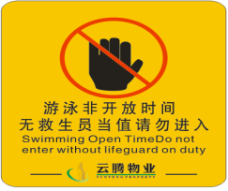 | 大1号 | 会所游泳池所有入口。  标牌顶端上限为地平高度165cm，吊牌安装。 | 0
4 | 公共交通指示类 （远距离交通指示） | 蓝色透白双色板 | 地库出口 |   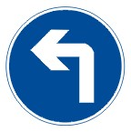  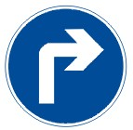        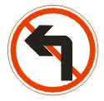  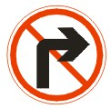  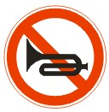  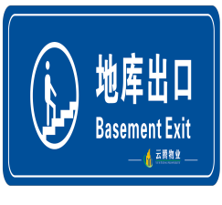 | 600*225MM | 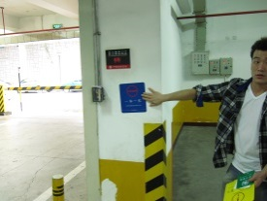  长距离标牌，安装于小区供业主进出的道闸门口上方，标牌视现场安装情况确定高度及安装方法，建议安装高度标牌顶端不超出地平高度200-250MM。 | 0
 |  |  | 地库入口 | 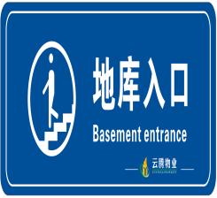 | 600*225MM | 长距离标牌，安装于小区供业主进出的道闸门口上方，标牌视现场安装情况确定高度及安装方法，建议安装高度标牌顶端不超出地平高度200-250MM。 | 0
 |  |  | 自行车入库  请下车推行 | 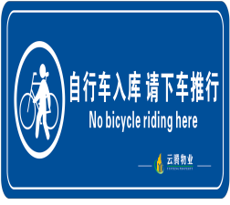 | 600*225MM | 长距离标牌，自行车停放点出入口。  标牌顶端上限为地平高度165cm，垂直并列最多可安装二块标牌；上下标牌的间距为1.5cm，上下牌边线对齐；若安装处为90度弯角，标牌安装时需与边角间隔0.5cm。 | 0
 |  |  | 自行车停放处 | 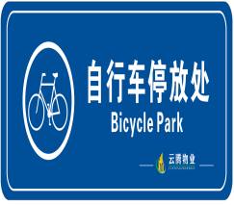 | 600*225MM | 长距离标牌，安装于自行车停放处进口显眼位置。 | 0
5 | 车库及停车环境类  一般性公共标识类 | 蓝色透白双色板 | 保护环境，停车熄火 | 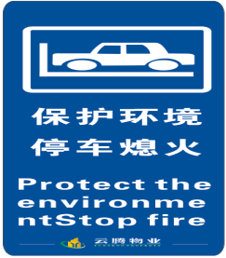 | 大1号 | 停车场内，不宜安装过多，若同一功能用途的区域内连续安装多个，两牌间距应≥20cm。  标牌顶端上限为地平高度165cm，垂直并列最多可安装二块标牌；上下标牌的间距为1.5cm，上下牌边线对齐；若安装处为90度弯角，标牌安装时需与边角间隔0.5cm。 | 0
 |  |  | 无障碍通道 | 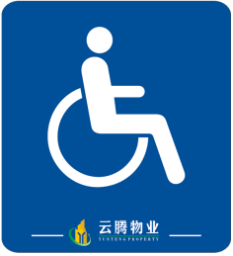 | 标准号(132*120MM) | 各无障碍通道及残健人士专用设施设备旁。  标牌顶端上限为地平高度165cm，垂直并列最多可安装二块标牌；上下标牌的间距为1.5cm，上下牌边线对齐；若安装处为90度弯角，标牌安装时需与边角间隔0.5cm。 | 20
 |  |  | 请刷卡 | 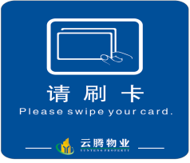   | 标准号(132*120MM) | 刷卡闸机上方中心位置。 | 5
 |  |  | 取卡处 |  | 标准号(132*120MM) | 取卡闸机上方中心位置。 | 0
 |  |  | 带齐物品，锁好车窗 | 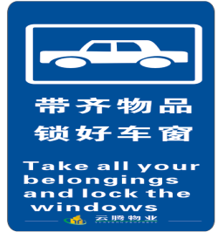 | 大1号 | 停车场内，不宜安装过多，若同一功能用途的区域内连续安装多个，两牌间距应≥20cm。  标牌顶端上限为地平高度165cm，垂直并列最多可安装二块标牌；上下标牌的间距为1.5cm，上下牌边线对齐；若安装处为90度弯角，标牌安装时需与边角间隔0.5cm。 | 0
 |  |  | 专用车位，其它车辆请勿停放 | 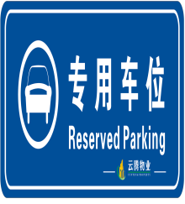 | 350*140MM | 张贴或吊挂于地库私家车位上方居中位置。 | 0
 |  |  | 基于公共安全理由，本区域已安装录像监控系统 | 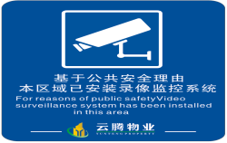 | 标准号(132*120MM) | 地库内安装摄像头的公共区域。标牌顶端上限为地平高度165cm。 | 40
 |  |  | 收费处 | 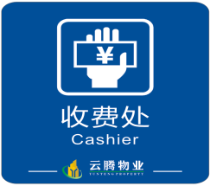 | 标准号(132*120MM) | 张贴于收费处门岗居中位置。 | 4
6 | 公司及办公室内牌 |  | 总经理 | 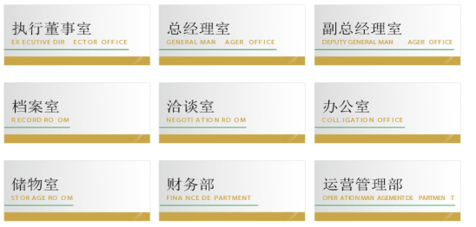 | 标准号(120*260MM) |  | 0
 |  |  | 副总经理 |  | 标准号(120*260MM) |  | 0
 |  |  | 综合管理部 |  | 标准号(120*260MM) |  | 0
 |  |  | 物业拓展部 |  | 标准号(120*260MM) |  | 0
 |  |  | 会议室 |  | 标准号(120*260MM) |  | 0
 |  |  | 档案室 |  | 标准号(120*260MM) |  | 0
 |  |  | 洗手间 |  | 标准号(120*260MM) |  | 3
7 | 清洁使用标识 |  | 请节约用纸 |  | 标准号(132*120MM) |  | 0
 |  |  | 请节约用水 |  | 标准号(132*120MM) |  | 6
 |  |  | 便后请冲水  垃圾入纸篓 |  | 标准号(132*120MM) |  | 8
 |  |  | 请保持环境清洁 |  | 标准号(132*120MM) |  | 5
 |  |  | 向前一小步  文明一大步 |  | 标准号(132*120MM) |  | 0
 |  |  | 小心地滑 |  | 标准号(132*120MM) |  | 30
 |  |  | 保洁取水点 |  | 标准号(132*120MM) |  | 0
 |  |  | 清洁用具房 |  | 标准号(132*120MM) |  | 10
 |  |  | 清洁工具放置处 |  | 标准号(132*120MM) |  | 0
 |  |  | 保持清洁  请勿乱扔烟头 |  | 标准号(132*120MM) |  | 0
 |  |  | 清洁卫生  暂停使用 |  | 标准号(60*30CM) |  | 0
8 | 管理处门牌及管家公示牌 |  | 管理处门牌 |  | 标准号(80*50CM) |  | 2
 |  |  | 管家公示牌 |  |  | 内容包括相册框、楼层号、姓名框、移动电话、服务内容 | 17
 |  | 5mm亚克力+3mm+3mm | 管理公示牌 | 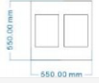 | 550*550MM | 内容包括管理公示、通知、公益广告、政策法规、收费标准、有偿服务内容、温馨提示等 | 1
 |  |  |  | 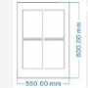 | 550*800MM |  | 0
 |  |  |  | 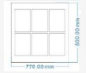 | 770*800MM |  | 0
 |  |  |  | 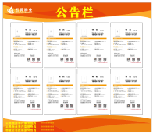 | 1100*1000MM |  | 17

